

MINISTERUL SĂNĂTĂȚII

IUNIE 2021
LUNA NAŢIONALĂ A INFORMĂRII DESPRE EFECTELE CONSUMULUI DE ALCOOL

Analiză de situație

MINISTERUL SĂNĂTĂȚII INSTITUTUL NAȚIONAL CENTRUL NAȚIONAL CENTRUL REGIONAL DSP JUDEȚUL
DE SĂNĂTATE PUBLICĂ DE EVALUARE ȘI PROMOVARE DE SĂNĂTATE
PUBLICĂ SIBIU A SĂNĂTĂȚII
Cuprins
i. DATE STATISTICE INDICATORI RELEVANȚI LA NIVEL EUROPEAN, NAȚIONAL ȘI JUDEȚEAN PRIVIND NIVELUL ȘI DINAMICA FENOMENULUI 3
Date statistice la nivel european privind consumul de alcool 3
Date statistice la nivel național privind consumul de alcool 6
Indicatori relevanți la nivel european, național și județean privind nivelul și dinamica fenomenului consumului de alcool 8
Mortalitatea 8
Morbiditatea 8
Povara bolii datorată alcoolului în România 9
ii. REZULTATE RELEVANTE ALE STUDIILOR INTERNAȚIONALE. EVIDENȚE UTILE PENTRU INTERVENȚIILE ÎN DOMENIUL SĂNĂTĂȚII PUBLICE 10
Metaanalize și rezultate relevante ale studiilor internaționale privind consumul de alcool 12
iii. ANALIZA GRUPURILOR POPULAȚIONALE LA RISC 15
iiii. Rezultatele obținute în urma aplicării chestionarului pentru evaluarea de cunoștințe, atitudini şi practici privind consumul de alcool 17

MINISTERUL SĂNĂTĂȚII INSTITUTUL NAȚIONAL CENTRUL NAȚIONAL CENTRUL REGIONAL DSP JUDEȚUL
DE SĂNĂTATE PUBLICĂ DE EVALUARE ȘI PROMOVARE DE SĂNĂTATE ……..
A SĂNĂTĂȚII PUBLICĂ SIBIU

DATE STATISTICE INDICATORI RELEVANȚI LA NIVEL EUROPEAN, NAȚIONAL ȘI JUDEȚEAN PRIVIND NIVELUL ȘI DINAMICA FENOMENULUI

Date statistice la nivel european privind consumul de alcool

La nivel european, aproximativ 58 milioane de indivizi sunt mari consumatori de alcool, iar 23 milioane sunt dependenți de alcool (5,4% din bărbații de 18-64 ani și 1,5% din femei). ^{[Anderson et al, 2006 cit. 24]} Nouă din 10 persoane dependente nu primesc tratament.^{[Rehm et al, cit. 24}] Ultimele două decenii au adus schimbări semnificative în comportamentul europenilor față de consumul de alcool, având un impact decisiv asupra morbidității și mortalității datorate consumului de alcoolul. În Europa, tendința descrescătoare a consumului a început din anul 1990, nivelul înregistrând o reducere cu mai mult de o treime în țările mediteraneene și cu un sfert în țările central și vest-europene. În estul și sud-estul Europei, consumul de alcool s-a menținut la un nivel constant.^{[25]} Frecvența episoadelor de consum excesiv de alcool a scăzut cu aproximativ 10 procente (de la 52,8% în anul 2000 la 42,6% în 2016). Importante reduceri ale consumului s-au înregistrat, în ultimul deceniu, în Federația Rusă (de la 18,7 litri în 2005 la 11,7 litri în 2016), Republica Moldova (de la 21,6 litri în 2005 la 15,1 litri în 2016) și Belarus (de la 15,3 litri în 2005 la 11,2 litri în 2016). ^{[6]}
În România, s-a înregistrat o scădere importantă a consumului de alcool de la 17,4 l (alcool pur consumat) în anul 2000, la 12 l (alcool pur consumat) în 2018. ( Figura nr. 1)

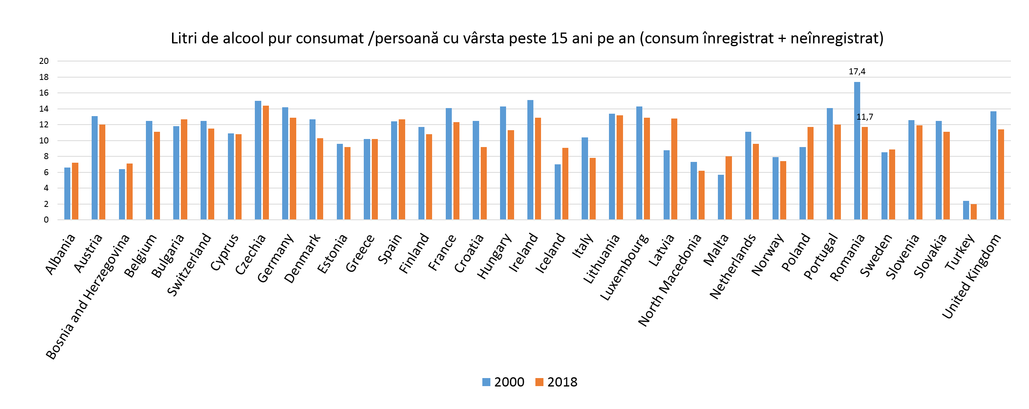
Figura nr. 1

Sursa: https://ec.europa.eu/health/indicators_data/indicators_en

12,6
Figura nr. 2. Consumul de alcool în Uniunea Europeană, Elveția și Norvegia, 2016

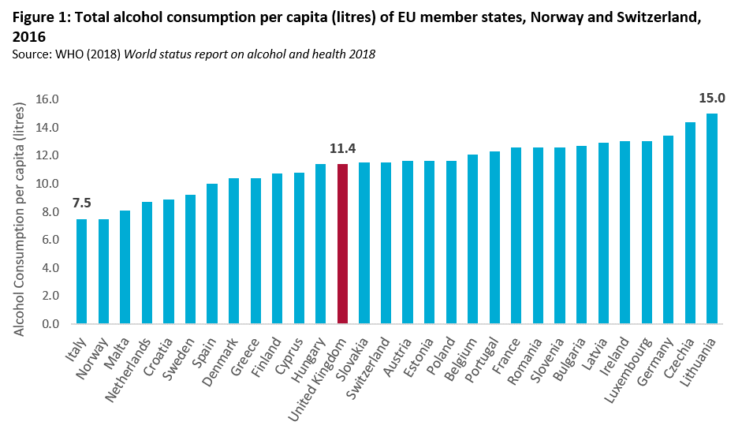

(sursa: Global status report on alcohol and health 2018 cit.26)

Între diferitele state și regiuni europene există diferențe substanțiale în ceea ce privește volumul și modelele de consum. (Figura nr. 2)
În țările central-estice şi est-europene, nivelul de consum de alcool este superior mediei Uniunii Europene (UE) și sunt preferate băuturile spirtoase. În țările din sudul Europei, modelul de consum este de tip mediteraneean (consum zilnic sau aproape zilnic de alcool, în cantități reduse sau moderate), episoadele de ebrietate (abuz de alcool) sunt rare, iar toleranța socială pentru starea de ebrietate este redusă. În țările central-vestice şi vest-europene există un model de consum de tip mediteraneean, iar băutura cel mai frecvent consumată este berea (cu excepția Franței). Marea Britanie şi Irlanda au un model de consum asemănător țărilor scandinave. În țările nordice şi nord-est europene, nivelul de alcool consumat este inferior mediei UE, există o toleranță socială crescută pentru stările de ebrietate, iar modelul de consum este de tip episodic excesiv (cu perioade mai lungi de o zi în care sunt consumate cantități mari de alcool, alternând cu perioade de abstinență sau consum redus până la moderat).^{[27]}

⁶WHO (2018) Global Status Report on Alcohol and Health 2018:XIII-XV,47; https://apps.who.int/iris/bitstream/handle/10665/274603/9789241565639-eng.pdf?ua=1 [accesat 11 mai 2021].
²²Grittner U, Kuntsche S, Gmel G, Bloomfield K. (2013) Alcohol consumption and social inequality at the individual and country levels — results from an international study'; Eur J Public Health 3013(23)2:332–39. Abstract; https://www.ncbi.nlm.nih.gov/pubmed/22562712 [accesat 24 apr 2019]
²³Institute of Alcohol Studies (2017) Grittner U, Kuntsche S, Gmel G, Bloomfield K. (2013) Alcohol consumption and social inequality at the individual and country levels — results from an intSocioeconomic groups’ relationship with alcohol; http://www.ias.org.uk/Alcohol-knowledge-centre/Socioeconomic-groups/Factsheets/Socioeconomic-...hip-with-alcohol.aspx#sdendnote4sym [accesat 24 apr 2019]
²⁴Furtunescu F, Galan A, Mihăescu-Pinția C. (2013) ARPS. Studiu privind impactul economic al consumului dăunător de alcool asupra sistemului de sănătate din România. Ce știm și ce nu știm despre consumul dăunător de alcool în România? (f.e.)(f.l.); http://www.arps.ro/sites/default/files/Fact-sheet-rezultate-studiu.pdf [accesat 26 apr 2019]
²⁵Shield K.D, Rylett M, Rehm J. (2016) Public health successes and missed opportunities. Trends in alcohol consumption and attributable mortality in the WHO European Region, 1990-2014. Copenhagen, Denmark:Regional Office for Europe:IX; http://www.euro.who.int/__data/assets/pdf_file/0018/319122/Public-health-successes-and-missed-opportunities-...lity-19902014.pdf?ua=1 [accesat 23 apr 2019].
²⁶UK Drinkaware (2019) UK comparisons with other countries. https://www.drinkaware.co.uk/research/data/comparisons/ [accesat 11 mai 2021]
²⁷WHO (2014) Alcohol and inequities. Guidance for addressing inequities in alcohol-realed harm. Copenhaga:WHO Regional Office for Europe; 2014. http://www.euro.who.int/__data/assets/pdf_.......a=1influence [accesat 23 apr 2019].

Consumul total de alcool (înregistrat + neînregistrat)
Consumul total de alcool este definit ca cantitatea totală (înregistrată + neînregistrată) de alcool consumată per adult (15+ ani) pe parcursul unui an calendaristic, în litri de alcool pur sau adulți per capita total (APC total), ajustat pentru consumul turistic. Consumul înregistrat de alcool se referă la statistici oficiale (producție, import, export și date privind vânzările sau impozitarea), în timp ce consumul de alcool neînregistrat se referă la alcoolul care nu este impozitat și se află în afara sistemului obișnuit de control guvernamental.
Organizația Mondială a Sănătății calculează și furnizează, în Sistemul global de informații despre alcool și sănătate (GISAH), date despre consumul total de alcool. Estimările pentru consumul total de alcool sunt produse prin însumarea consumului de alcool înregistrat pe 3 ani pe cap de locuitor (15+) și o estimare a consumului de alcool neînregistrat pe cap de locuitor (15+) pentru un an calendaristic. Consumul turistic ia în considerare turiștii care vizitează țara și locuitorii care vizitează alte țări. Datele sunt disponibile pe sexe pentru statele membre UE și alte țări europene( Fig. nr. 3).
Indicatorul „Consumul total de alcool” aparține portofoliului de indicatori de sănătate pentru monitorizarea Strategiei europene de incluziune socială și protecție socială.
Utilizarea dăunătoare a alcoolului este legată de multe boli și condiții de sănătate, inclusiv boli cronice precum dependența de alcool, cancer și ciroză hepatică și probleme acute de sănătate, cum ar fi leziunile. Nivelul consumului de alcool pe cap de locuitor din populația cu vârsta de 15 ani și peste este unul dintre indicatorii cheie pentru monitorizarea amplorii consumului de alcool în populație și tendințele probabile ale problemelor legate de alcool. Reducerea daunelor cauzate de alcool este unul dintre obiectivele politice majore ale Comisiei Europene.

Figura nr. 3 Consumul de alcool (litri/capita) înregistrat în Europa în anul 2018
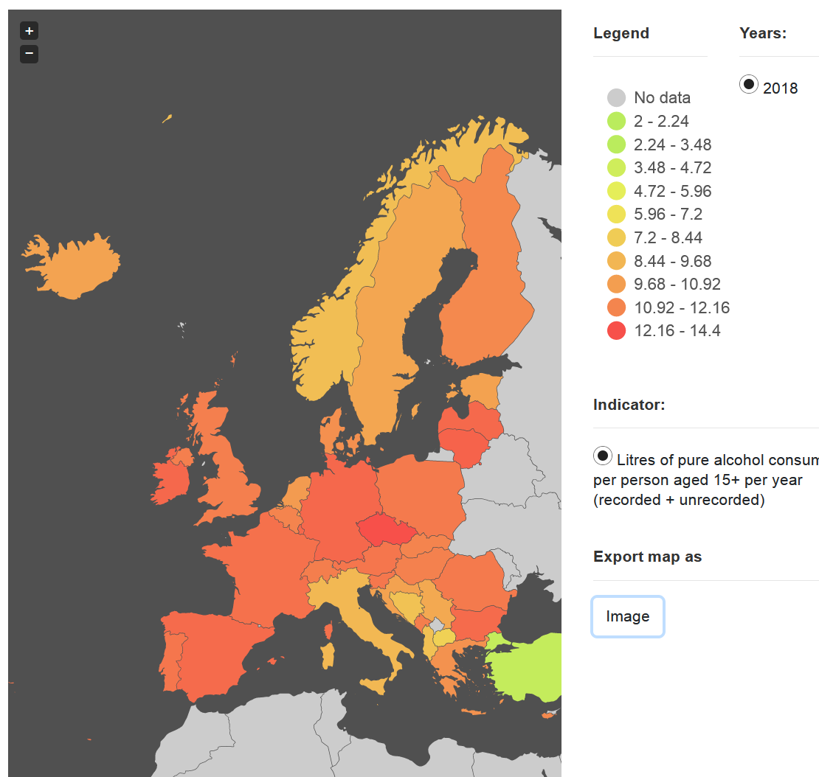

Sursa: European Core Health Indicators (ECHI)

CONCLUZIE
Cu 3 milioane de decese atribuite alcoolului în 2016 și efecte adverse bine documentate în ceea ce privește sănătatea și bunăstarea indivizilor și a populațiilor, este un imperativ de sănătate publică consolidarea și susținerea eforturilor de reducere a consumului nociv de alcool la nivel mondial.
Sursa: Global status report on alcohol and health 2018 - https://www.who.int/substance_abuse/publications/global_alcohol_report/en/

Date statistice la nivel național privind consumul de alcool

Ultimele date prezentate de Institutul Național de Statistică – ”Consumul de băuturi în anul 2019” arată o scădere ușoară a consumului de băuturi alcoolice în anul 2019 ( Fig. nr. 4) .

Figura nr. 4. Consumul mediu de băuturi în anul 2019 comparativ cu anul 2018

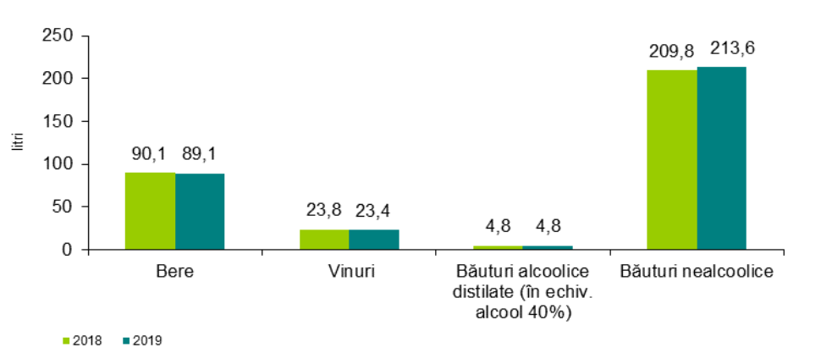

Evoluția consumului de băuturi în anul 2019 comparativ cu anul 2018 a prezentat următoarele caracteristici:
• scăderea consumului mediu de vinuri, pe locuitor, din cauza scăderii producției;
• consumul mediu de băuturi alcoolice distilate, pe locuitor s-a menținut constant;
• consumul mediu de bere, pe locuitor, a scăzut ușor;
• creșterea consumului mediu de băuturi nealcoolice, pe locuitor.

Sursa: Institutul Național de Statistică
https://insse.ro/cms/ro/tags/consumul-de-bauturi
Figura nr. 5. Consumul de alcool pe tipuri de băuturi alcoolice, la populația 15 ani+, 2016

Conform ultimului Raport al OMS (2018), în România, consumul de alcool raportat la efectivul populației în vârstă de 15 ani și peste (consumatoare și neconsumatoare de alcool) a fost de 12,6 litri/capita (în anul 2016). Consumul de alcool raportat exclusiv la populația băutoare a fost de 26,6 litri la bărbați și 9 litri la femei. Aproape 70% din populația în vârstă de 15 ani și peste a consumat alcool în ultimele 12 luni (80% din bărbați și 54,5% din femei). Doar 6,5% din bărbați și 19% din femei nu au fost abstinenți pe toată durata vieții. Mai puțin de unul din 10 foști băutori renunță la alcool. Deși nivelul consumului de alcool a scăzut progresiv (de la 15 litri în anul 2010 la 12,6 litri în 2016), România depășește cu peste 3 procente mediile europene ale consumului pentru toți anii de studiu. În ultimul deceniu, consumul de alcool neînregistrat a scăzut de la 7 litri în 2010 la 2,2 litri în 2016.^{[6]}
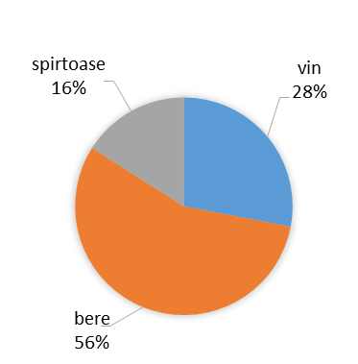
(sursa: Global status report on alcohol and health 2018^{[6]} )

Conform datelor OMS pentru anul 2016, 1,3% din populația României în vârstă de 15 ani și peste este dependentă de alcool (2% din bărbați și 0,6% din femei).^{[28]} Mai mult de jumătate (56%) din români preferă berea, 28% vinul și 16% băuturile spirtoase.^{[6]} ( Fig. nr. 5) . Jumătate din consumatorii de alcool din România au un consum de risc, prevalența episoadelor de consum excesiv fiind una dintre cele mai înalte din Europa (67,2% în rândul bărbaților și de 31,2% în rândul femeilor).^{[6]}

Figura nr. 6. Structura consumului de alcool în populația României. ^{[6]}

Abstinenți

6 din 100 bărbați
20 din 100 femei

Consum de alcool
raportat exclusiv la populația băutoare
26,6 litri/capita/an

Consumatori de alcool
80% din bărbați
55% din femei

Dependenți de alcool
2% din bărbați
0,6% din femei

Consum excesiv
67% din bărbați
31% din femei

Figura nr. 7. Consumul de alcool (litri/capita) înregistrat în România în perioada 2000-2018
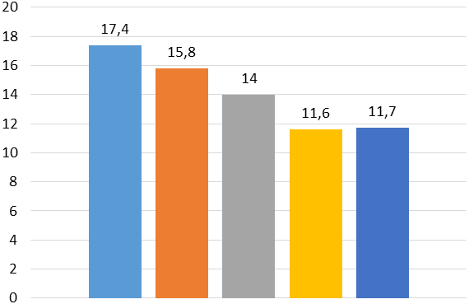

2000 | 2005 | 2010 | 2015 | 2018
17,4 | 15,8 | 14,0 | 11,6 | 11,7

Sursa: European Core Health Indicators (ECHI)
⁶WHO (2018) Global Status Report on Alcohol and Health 2018:284;. https://apps.who.int/iris/bitstream/handle/10665/274603/9789241565639-eng.pdf?ua=1 [accesat 11 mai 2021].
²⁷WHO (2014) Alcohol and inequities. Guidance for addressing inequities in alcohol-realed harm. Copenhaga:WHO Regional Office for Europe; 2014. http://www.euro.who.int/__data/assets/pdf_.......a=1influence [accesat 23 apr 2019].
²⁸WHO (2019) Global Health Observatory. Global Information System on Alcohol and Health (GISAH). https://www.who.int/gho/alcohol/en/ [accesat 11 mai 2021]

Indicatori relevanți la nivel european, național și județean privind nivelul și dinamica fenomenului consumului de alcool

Povara bolii este un indicator sintetic al impactului asupra sănătății a unei boli sau unui factori de risc. Povara bolii exprimă numărul anilor de viață sănătoși pierduți ca urmare a morții premature datorită unei anumite boli sau a anilor de viață trăiți cu incapacitate datorită bolii (Disability-adjusted life years, DALY). Datele naționale cu privire la povara bolii datorată alcoolului sunt inconsecvente și adesea contradictorii, atât datorită lipsei unor studii sistematice și a diferenței între metodologiile de cercetare ale instituțiilor europene și a celor de la nivel național, cât și ca efect al subdiagnosticării și/sau a subraportării. ^{[24]}

Mortalitatea

În fiecare an, mai mult de 3 milioane de decese (5,8% din decesele de toate cauzele) sunt asociate alcoolului. În anul 2016, aproximativ 2,3 milioane de bărbați și 0,7 milioane de femei și-au pierdut viața datorită unor cauze legate de consumul de alcool. În rândul bărbaților, principalele cauze de deces și incapacitate datorate alcoolului (în ordinea frecvenței) sunt traumatismele, bolile digestive și tulburările neuropsihice, în timp ce la populația feminină bolile cardiovasculare, bolile digestive și traumatismele ocupă primele ranguri în ierarhia mortalității atribuibile alcoolului.^{[6]}
Figura nr. 8. Ponderea (%) pe cauze a deceselor datorate alcoolului, 2016
Conform datelor OMS, anual, consumul abuziv de alcool cauzează 1,2 milioane de decese prin boli digestive și cardiovasculare, și 0,4 milioane de decese prin cancere.[ibidem] Aproximativ 0,9 milioane de decese s-au datorat traumatismelor asociate consumului de alcool, incluzând: 370.000 de morți în accidente rutiere, 150.000 de morți prin autoagresiune și aproximativ 90.000 de decese ca urmare a violenței fizice. Cu toate că cel mai înalt nivel al consumului de alcool se înregistrează în regiunea europeană, mortalitatea datorată alcoolului are cele mai înalte ratele în rândul populațiilor africane sărace (70,6 decese la 100.000 de locuitori). Locuitorii regiunii Mediteranei de Est înregistrează cele mai puține morți datorate alcoolului (7 decese la 100.000 de locuitori). În ansamblu, alcoolul a fost răspunzător de 8,1% din decesele premature (evitabile) ale populației de 60-69 de ani și de 13,2% din decesele adulților tineri de 20-39 ani.[ibidem]

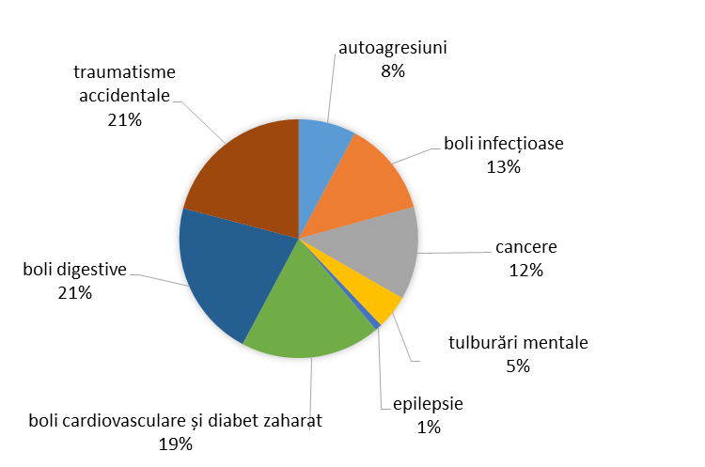
(sursa: Global status report on alcohol and health 2018^{[6]})

Deși, în ultimii 25 de ani, consumul de alcool a înscris o curbă descendentă în regiunea europeană, ponderea deceselor datorate alcoolului a crescut cu 4 procente față de anul 1990, pe seama creșterii mortalității în țările est și sud-est europene, unde mai mult de jumătate din toate decesele sunt legate de consumul de alcool.[ibidem]

Morbiditatea

Conform ultimul Raport asupra sănătății al OMS, în întreaga lume, 132,6 milioane DALY au fost atribuiți alcoolului (5,1 % din totalul DALY). Din aceștia, 107,7 milioane s-au datorat morților premature și 24,9 milioane bolilor și traumatismelor asociate consumului de alcool. [ibidem]

Cele mai înalte nivele ale bolilor datorate alcoolului se întâlnesc la populația africană. În regiunea europeană, 10,8% din totalul DALY sunt atribuiți alcoolului, cele mai scăzute valori fiind în regiunea Mediteranei de Est (0,7% din totalul DALY sau 322 DALY la 100.000 de locuitori).[ibidem]

(sursa: WHO. GISAH, 2019^{[21]})
Tabel I. Morbiditatea prin tulburări neuropsihice datorate uzului de alcool în regiunile OMS, 2016
Regiuni OMS | Prevalența dependenței de alcool (%) | Prevalența tulburărilor mentale induse de alcool (%)
Africa | 1,3 | 3,7
America de Nord și de Sud | 4,1 | 8,2
Asia de Sud-Est | 2,9 | 3,9
Europa | 3,7 | 8,8
Regiunea Mediteranei de Est | 0,4 | 0,8
Regiunea Pacificului de Vest | 0,3 | 4,7
Global | 2,6 | 5,1
Figura nr. 9. Povara bolii pe cauze de boală, % din povara totală a bolii datorate alcoolului, 2016
În 2014, mortalitatea datorată alcoolului a atins un minim istoric în toate țările mediteraneene (mai puțin cu 34% față anul 1990) și central- vest-europene (mai puțin cu 22% față de 1990), în timp ce, în estul și sud-estul Europei reducerile au fost nesemnificative.^{[25]} Deși bărbații consumă alcool mai frecvent și în cantități mai mari, efectul alcoolului asupra sănătății (în termeni de morbiditate și mortalitate) este mai înalt în rândul populației feminine.[ibidem] Comisia Europeană estimează că reducerea cu un litru a consumului de alcool determină o scădere cu un procent a mortalității la bărbații din țările central și sud-europene și cu 3 procente în țările nordice.^{[28]}

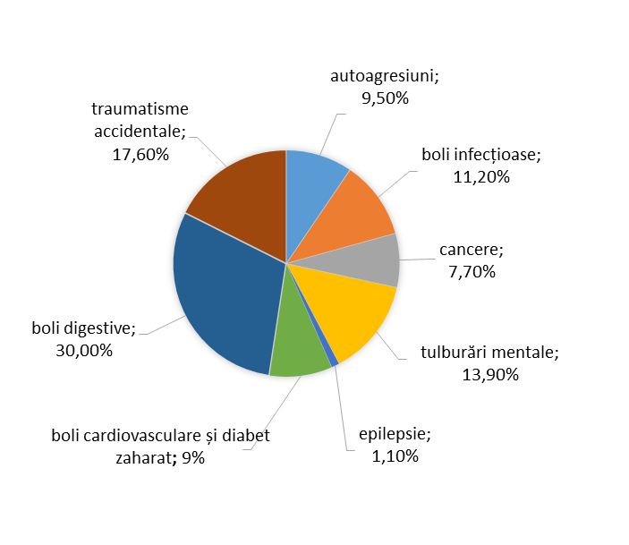
(sursa: Global status report on alcohol and health 2018^{[6]})

⁶WHO (2018) Global Status Report on Alcohol and Health 2018:XIII-XV;. https://apps.who.int/iris/bitstream/handle/10665/274603/9789241565639-eng.pdf?ua=1 [accesat 11 mai 2021].
²¹WHO. GISAH, 2019 https://www.who.int/data/gho/data/themes/global-information-system-on-alcohol-and-health [accesat 11 mai 2021].
²²WHO (2019) Global Health Observatory. Global Information System on Alcohol and Health (GISAH). https://www.who.int/gho/alcohol/en/ [accesat 11 mai 2021].
²⁴Furtunescu F, Galan A, Mihăescu-Pinția C. (2013). ARPS. Studiu privind impactul economic al consumului dăunător de alcool asupra sistemului de sănătate din România. Ce știm și ce nu știm despre consumul dăunător de alcool în România? (f.e.)(f.l.); http://www.arps.ro/sites/default/files/Fact-sheet-rezultate-studiu.pdf [accesat 25 feb 2020]
²⁵Shield K.D, Rylett M, Rehm J. (2016):ix. [accesat 24 apr 2019]
²⁸European Comission (2006) Alcohol in Europe A public health perspective. A report for the European Comission. The use of alcohol in Europe. Aut: Anderson P, Baumberg B; https://ec.europa.eu/health/archive/ph_determinants/life_style/alcohol/documents/alcohol _europe_en.pdf [accesat 23 apr 2019]
²⁹Institute for Health Metrics and Evaluation (2019). GBD Compare Data Visualization 2017. http://vizhub.healthdata.org/gbd-compare [accesat 23 apr 2019]

Povara bolii datorată alcoolului în România

În România, în anul 2017, nivelul mortalității datorate alcoolului a fost de 44,33 decese la 100.000 de locuitori în rândul populației de 15-49 ani, de 308 decese la 100.000 locuitori la grupa de vârstă 50-59 ani și de 793 decese la 100.000 la populația de peste 70 ani. Decesele atribuite alcoolului au reprezentat 0,24% din decesele de toate cauzele (cumulate pentru toate grupele de vârstă), reprezentând 0,37% din mortalitatea la toate vârstele în rândul bărbaților și 0,1% la femei. ^{[29]}

În spațiul european, cele mai scăzute valori ale mortalității sunt înregsitrate în țările mediteraneene. Populația în vârstă de 15-49 ani deține vârful de mortalitate atribuibilă alcoolului (1,54% din totalul deceselor la bărbați și 0,88% din decesele la femei), ratele mortalității fiind de 2 până la 3 ori mai mici în intervalul de vârstă 50-69 ani. [idem]
Tulburările induse de alcool au produs 55.328,9 DALY (0,73% din DALY de toate cauzele, respectiv 0,99% din totalul DALY la bărbați și 0,49% din DALY la femei). Intervalul de vârstă cel mai afectat de consecințele alcoolului a fost 15-49 ani, care a cumulat aproximativ jumătate din totalul DALY atribuți alcoolului. Prevalența tulburărilor induse de alcool a fost de 1,85% (pentru toate vârstele), în rândul bărbaților ratele morbidității fiind duble față de femei.[idem] Prevalența tulburărilor mentale datorate alcoolului a fost de 2,8% în rândul ambelor sexe (4,5% la bărbați și 1,4% din femei).^{[21]} Aproximativ jumătate din cirozele hepatice la bărbați și un sfert din cirozele hepatice la femei, care au condus la deces, s-au datorat alcoolului (6.366 de cazuri). Cancerele datorate alcoolului au provocat 4.676 de decese, prevalența deceselor prin cancere atribuibile alcoolului fiind de 11,8 cazuri la 100.000 de locuitori în rândul bărbaților și 4,8 cazuri la 100.000 de locuitori la femei.^{[6]} În anul 2012, aproape 70.000 de pacienți au fost spitalizați datorită unor tulburări asociate consumului de alcool, totalizând 572.549 de zile de spitalizare și un cost al serviciilor medicale echivalent cu aproximativ 25 milioane de euro. Peste 70% din cazuri au fost boli ale sistemului hepatobiliar și ale pancreasului și aproape un sfert tulburări mentale induse de consumul de alcool. Aproape jumătate (46,3%) dintre cazurile spitalizate au prezentat complicații.^{[24]}

ii. REZULTATE RELEVANTE ALE STUDIILOR INTERNAȚIONALE. EVIDENȚE UTILE PENTRU INTERVENȚIILE ÎN DOMENIUL SĂNĂTĂȚII PUBLICE

Bolile cardiovasculare

Bolile cardiovasculare reprezintă principala cauză de mortalitate la nivel global. Rolul alcoolului ca factor de risc versus factor protectiv față de boala cardiovasculară, precum și mecanismele sale de acțiune la nivelul sistemului cardiovascular au făcut obiectul a numeroase studii, în ultimele trei decenii.
În ceea ce privește boala coronariană, mai multe studii prospective extensive desfășurate în Marea Britanie,^{[Doll et al, 1994 cit.30]} Japonia,^{[Kitamural et al, 1998 cit.30]} Germania^{[Keil et al, 1997 cit.30]} și SUA^{[Fuchs et al, 1994 cit.30]} au identificat o asociere între reducerea riscului de deces prin boală coronariană și consumul redus până la moderat de alcool. Generalizarea rezultatelor este însă grevată de definirea variată a noțiunii de „consum moderat” de alcool. De exemplu, în ultimul studiu citat, un consum „ușor până la moderat” a fost echivalent atât consumului de una până la trei doze de băutură pe săptămână, cât și consumului de una până la două doze de băutură pe zi. Dacă studiul influenței tipului de băutură alcoolică (vin/bere/spirtoase) a condus la rezultate divergente, modelul de consum excesiv a fost cert asociat cu riscul de boală coronariană.[Doll, 1997; Rimm et al, 1996 cit.30] În ciuda evidențelor, rezultatele ar putea să nu fie aplicabile consumatorilor de alcool cu vârste mai tinere deoarece studiile au fost efectuate asupra unor subiecți de vârstă adultă mijlocie sau înaintată, aflați în condiții socio-economice stabile.[ibidem]
Riscul accidentului vascular cerebral este influențat în mod diferit de alcool: reducerea capacității de coagulare a sângelui (prin scăderea trombocitelor) ar putea avea un effect protectiv față de accidentul vascular ischemic, dar ar putea crește riscul accidentului vascular hemoragic.[Hillbom et Juvela, 1996 cit.30]

Aceste asocieri au fost cert confirmate doar pentru sexul feminin^{[You et al, 1997 cit.30]} și pentru populația în vârstă de 16-40 de ani (de ambele sexe). În rândul acestor populații, consumul unor cantități crescute de alcool (în mod particular starea de ebrietate) a fost corelat cu riscul de accident vascular cerebral într-un interval scurt de timp de la consum.^{[Hillbom, 1995 cit.30]} Un alt studiu comunică o frecvență crescută a accidentelor vasculare cerebrale pe perioada week-end-ului, în rândul consumatorilor tineri, posibil ca urmare a episoadelor de consum excesiv de alcool.[Haapaniemi et al, 1996 cit.30]

Bolile ficatului
Rolul alcoolului în patogeneza bolilor hepatice (hepatita alcoolică și ciroza) a fost confirmată de numeroase studii, riscul afectării hepatice fiind proporțional cu cantitatea de alcool consumată.[Edwards et al, 1994; Thun et al, 1997; Fuchs et al, 1995; Parrish et al, 1993 cit.30] Mai multe studii au identificat un gradient de gen, sexul feminin având o susceptibilitate mai mare față de efectele hepatice ale alcoolului.[Naveau et al, 1997; NIAA, 1997 cit.30]

Cancerele
O monografie a Agenției internaționale de cercetare a cancerului, bazată pe analiza sistematică a 154 de studii efectuate începând din anii 1930 până în prezent, confirmă asocierea certă dintre alcool și anumite tipuri de cancer, incluzând cancerele localizate la nivelul capului și gâtului (gură, faringe, laringe), tract digestiv (esofag, stomac, colon, rect) și sân.^{[10]} Certe asocieri au fost demonstrate între cancerele de gură, faringe și laringe și consumul de lungă durată a unor cantități mari de băuturi spirtoase.^{[Doll et al, 1993 cit.30]} Unele studii sugerează că asocierea fumatului aduce un risc suplimentar ^{[Hashibe et al, 2007 cit.10]} sau constituie însăși factorul declanșator al cancerului laringian, de colon și rect.^{[Yamada et al, 1997 cit.29]} Câteva studii sugerează o relație lineară între riscul de apariție al cancerului de sân și cantitatea de alcool consumată (începând de la 10 grame de alcool/zi) ^{[Allen et al, 2009; cit.30]} sau terapia hormonală substitutivă în postmenopauză.^{[Zumoff, 1997 cit.30]}

Infecțiile
Aportul unor doze mari de etanol este în mod cert legată, prin mecanisme variate, de scăderea rezistenței organismului față de infecțiile microbiene și virale, determinând un risc crescut pentru bolile de natură inflamatorie. Relația dintre consumul cronic de alcool şi infecțiile pulmonare sau hepatita alcoolică (prin mecanism inflamator) au fost îndelung studiate.^{[8]}

Tulburările neuropsihice
Consumul de alcool în context social sau în scop recreațional este în mare măsură influențat de tradițiile culturale, contextul consumului și așteptările subiective ale individului față de efectele alcoolului. Cel mai adesea, beneficiile de natură psihosocială ale alcoolului raportate de subiecți au fost: reducerea stresului psihic, bună dispoziția, creșterea sociabilității și starea de relaxare fizică și psihică.^{[Leigh &Stacy, 1991 cit.30]} Cu toate că reducerea stresului este un factor protector cunoscut pentru bolile cardiovasculare, eficacitatea alcoolului în reducerea frecvenței bolilor datorate stresului nu a fost investigată. Numeroase studii au demonstrat însă că persoanele care utilizează alcoolul pentru a-și diminua starea de stress au un risc mai înalt de consum abuziv și de dependență alcoolică.[Castaneda & Cushman, 1989; Kessler et al, 1996 cit.30] La indivizii care suferă de tulburări de dispoziție (depresie, manie) sau anxietate, chiar și cantitățile moderate de alcool pot avea un nociv, putând produce accentuarea simptomelor și posibile reacții adverse datorită interacțiunii cu medicația psihotropă.^{[Castaneda et al, 1996 cit.30]}

⁸Vișnevschi A. (2009) Alcoolul, metabolismul și imunitatea. Arta Medica 2009; 4(37):43-47; http://www.artamedica.md/articles/37/visnevschi.pdf [accesat 25 feb 2020]
¹⁰IARC (2010). Consumption of alcoholic beverages. Upload 2018); https://www.ncbi.nlm.nih.gov/books/NBK304390/ [accesat 26 apr 2019]
³⁰National Institute of Health. National Institute on Alcohol Abuse and Alcoholism (2000) 10th Special Report to the U.S. Congress on Alcohol and Health: Highlights from Current Research” (PDF). June 2000. Economie teoretică şi aplicată.XVII.4(545):4-17. https://pubs.niaaa.nih.gov/publications/10report/10thspecialreport.pdf [accesat 25 apr 2019]
Cantitatea de alcool consumată nu este un factor cert pentru predicția riscului de dependență alcoolică deoarece susceptibilitatea față de alcoolism variază semnificativ de la un individ la altul, fiind în parte condiționată genetic. Este dovedit însă că dependența de alcool este un factor de risc pentru toate tipurile de tulburări de dispoziție și anxietate.^{[Kessler et al, 1996 cit.30]}

Traumatismele
Riscul rănirilor voluntare și accidentale prin agresiuni fizice, căderi, accidente rutiere sau incendii este proporțional cu doza de alcool consumată, începând de la doze relativ reduse.[Cherpitel, 1992; Freedland et al, 1993; Hingson et Howland, 1993; Hurst et al, 1994 cit.30] Cantitatea de alcool consumată cu aproximativ 6 ore înaintea incidentului și modul de consum (abuziv) au fost identificați ca factori de risc pentru comportamentul violent.^{[Vinson et al, 1995 cit.32]} De asemenea, este dovedit faptul că alcoolul amplifică manifestarea unor trăsături de personalitate de tip impulsiv sau antisocial asociate comportamentului agresiv.[Martin & Bachman, 1997; Zhang, 1997 cit.30]

Morbiditatea și dizabilitatea
Cuantificarea nivelelor morbidității și incapacității datorate alcoolului este dificilă, în primul rând datorită deficitului indicatorilor de măsurare a acestor fenomene și a lipsei unei specificități reale a acestora. În țările dezvoltate, cel mai fidel indicator de morbiditate este rata spitalizărilor. Rezultatele studiilor cu privire la autopercepția stării de sănătate a demonstrat că atât persoanele abstinente, cât și consumatorii excesivi de alcool își evaluează mai frecvent starea de sănătate ca fiind nesatisfăcătoare spre deosebire de persoanele care consumă alcool în cantități reduse sau moderate.[Fillmore et al, 1998; Lipton, 1994; Neff & Husaini, 1982; Poikolainen et al, 1996; Murray & Lopez, 1996 cit.30] Impactul alcoolului asupra calității vieții este cu mult mai mare decât impactul său asupra mortalității, cu variații considerabile la grupuri populaționale diferite. Astfel, alcoolul este răspunzător pentru 3,5 procente din povara datorată tuturor cauzelor de boală, 1,5 procente din mortalitatea de toate cauzele, 2,1 procente din totalul anilor de viață pierduți prin decese premature și 6 procente din totalul anilor trăiți cu dizabilitate.^{[Murray & Lopez, 1996 cit.30]}
Conform cercetărilor, anumite populații (sexul feminin, vârsta înaintată, populațiile asiatice) manifestă o susceptibilitate fată de efectele toxice ale alcoolului, datorită nivelului redus sau absenței alcooldehidrogenazei, enzima implicată în metabolismul alcoolului la nivelul stomacului.[ibidem]

Mortalitatea
O meta-analiză a 16 studii asupra mortalității de toate cauzele a descoperit o relație nonliniară (sub forma unei curbe asemănătoare literei „J”) între cantitatea de alcool consumată și nivelul mortalității la ambele sexe. Cel mai redus risc de mortalitate a fost asociat unui consum mediu de 10 grame (mai puțin de o doză) de alcool pe zi pentru bărbați și chiar mai puțin în cazul femeilor. În rândul bărbaților, riscul de deces în cazul unui consum de aproximativ 30 grame (două doze) de alcool pe zi nu diferă față de cel al abstinenților, în timp ce aportul a peste 40 grame de alcool pe zi se asociază cu un risc semnificativ mai înalt. La femei, aportul a aproximativ 20 grame (între una și două doze) de alcool pe zi a condus la o amplificare a riscului de deces comparativ cu femeile abstinente, curba riscului crescând progresiv cu creșterea dozei zilnice de alcool. La un consum mediu de 40 grame (între trei și patru doze) de alcool pe zi, riscul de deces este cu 50% mai înalt comparativ cu persoanele abstinente.^{[30]} Analiza a 25 de cauze de mortalitate în cadrul unui studiu desfășurat în perioada 1982–1990 a descoperit că modificarea (creșterea sau scăderea) consumului cu 1 litru de alcool pur /capita determină o modificare (creștere sau scădere) cu 1 procent a mortalității generale.^{[Her & Rehm, 1998 cit.30]}
⁸Vișnevschi A. (2009) Alcoolul, metabolismul și imunitatea. Arta Medica 2009; 4(37):43-47; http://www.artamedica.md/articles/37/visnevschi.pdf [accesat 23 apr 2019]
¹⁰IARC (2010). Consumption of alcoholic beverages. Upload 2018); https://www.ncbi.nlm.nih.gov/books/NBK304390/ [accesat 26 apr 2019]
³⁰National Institute of Health. National Institute on Alcohol Abuse and Alcoholism (2000) 10th Special Report to the U.S. Congress on Alcohol and Health: Highlights from Current Research” (PDF). June 2000. Economie teoretică şi aplicată.XVII.4(545):4-17. https://pubs.niaaa.nih.gov/publications/10report/10thspecialreport.pdf [accesat 11 mai 2021]

Metaanalize și rezultate relevante ale studiilor internaționale privind consumul de alcool

Impactul consumului de alcool asupra rezultatelor tratamentului pentru tuberculoză: o revizuire sistematică și meta-analiză
https://www.ingentaconnect.com/contentone/iuatld/ijtld/2020/00000024/00000001/art00012 [accesat 25 feb 2020]
Autori: Ragan, E. J.¹; Kleinman, M. B.²; Sweigart, B.³; Gnatienko, N.⁴; Parry, C. D.⁵; Horsburgh, C. R.⁶; LaValley, M. P.³; Myers, B.⁷; Jacobson, K. R.¹
Sursa: The International Journal of Tuberculosis and Lung Disease, Volume 24, Number 1, 1 January 2020, pp. 73-82(10)
Publisher: International Union Against Tuberculosis and Lung Disease
DOI: https://doi.org/10.5588/ijtld.19.0080

Concluzii: Consumul de alcool este asociat cu riscul crescut de apariție a bolii tuberculozei (TB), dar impactul consumului de alcool asupra rezultatelor tratamentului TB nu a fost sumarizat. Ne-am propus să revizuim cantitativ dovezile relației dintre consumul de alcool și rezultatele slabe ale tratamentului pentru tuberculoză. Am efectuat o revizuire sistematică a PubMed, EMBASE și Web of Science (ianuarie 1980 - mai 2018). Am clasificat studiile ca având o definiție a consumului de alcool de calitate înaltă sau scăzută și am examinat rezultatele slabe ale tratamentului în mod individual și ca două definiții agregate (adică inclusiv sau excluderea pierderilor de urmărire [LTFU]). Am analizat separat studiile TB sensibile la medicamente (DS-) și rezistente la multidrug (MDR-) TB. Analiza noastră sistematică a obținut 111 studii care au raportat consumul de alcool ca un predictor al rezultatelor tratamentului DS și MDR-TB. Utilizarea alcoolului a fost asociată cu șansele crescute de rezultate slabe ale tratamentului (de exemplu, decesul, eșecul tratamentului și LTFU) în DS (OR 1,99, IC 95% 1,57,51,51) și MDR-TB TB (OR 2,00, 95% CI 1,73-2,32 ). Această asociere a persistat pentru rezultatele agregate ale tratamentului slab, cu excepția LTFU, a fiecărui rezultat individual slab și a analizelor de sub-grup și de sensibilitate. Doar 19% dintre studii au utilizat definiții de înaltă calitate pentru alcool. Consumul de alcool a crescut semnificativ riscul rezultatelor slabe ale tratamentului atât la pacienții cu TBC, cât și la MDR-TB. Acest studiu evidențiază necesitatea îmbunătățirii evaluării consumului de alcool în rezultatele tuberculozei și a ghidurilor de tratament pentru pacienții cu tuberculoză care consumă alcool.

Asocieri ale anxietății la copii și adolescenți cu consumul de alcool la maturitate și tulburările asociate: o revizuire sistematică și meta-analiză a studiilor de cohortă potențiale
https://onlinelibrary.wiley.com/doi/full/10.1111/add.14575 [accesat 25 feb 2020]
Maddy L. Dyer, Kayleigh E. Easey, Jon Heron , Matthew Hickman, Marcus R. Munafò
First published: 19 March 2019
https://doi.org/10.1111/add.14575

Constatări: Sinteza narativă a scos la iveală unele dovezi pentru o asociere pozitivă între anxietate și tulburările de consum de alcool la maturitate. Asocierile de anxietate cu frecvența / cantitatea de băut ulterior și consumul de băuturi au fost inconsecvente. Tipul și perioada de dezvoltare a anxietății, durată de urmărire, mărimea eșantionului și confuziile considerate nu par să explice concluziile discrepante. Metaanaliza nu a arătat, de asemenea, nicio dovadă clară a unei relații între tulburarea de anxietate generalizată și tulburarea de consum de alcool ulterior (proporția proporțională = 0,94, 95% interval de încredere = 0,47-1,87).
Concluzii: Dovada până în prezent este sugestivă, dar departe de a conchide o asociere pozitivă între anxietate în copilărie și adolescență și tulburarea ulterioară a consumului de alcool.

Metaanaliza a 16 studii privind asocierea alcoolului cu cancerul colorectal
https://onlinelibrary.wiley.com/doi/abs/10.1002/ijc.32377 [accesat 25 feb 2020]
Sarah McNabb, Tabitha A. Harrison, Demetrius Albanes, Sonja I. Berndt, Hermann Brenner, Bette J. Caan, Peter T. Campbell, Yin Cao, Jenny Chang‐Claude, … See all authors
First published: 29 April 2019
https://doi.org/10.1002/ijc.32377

Concluzii:
Consumul de alcool este un factor de risc stabilit pentru cancerul colorectal (CRC). Cu toate acestea, în timp ce studiile au raportat în mod constant risc crescut de CRC în rândul consumatorilor de băuturi în doze mari, asociațiile la niveluri moderate de consum de alcool sunt mai puțin clare. Am efectuat o analiză combinată a 16 studii ale CRC pentru a examina forma asociației alcool-CRC, a investiga modificatorii potențiali ai asociației și a examina efectele diferențiale ale consumului de alcool prin situsul și stadiul anatomic al cancerului. Am colectat informații despre consumul de alcool pentru 14.276 de cazuri de CRC și 15.802 de controale din 5 studii de caz și 11 cazuri de control al cazurilor de CDC. Am comparat modelele de regresie logistică ajustate cu spline liniare și restrânse cubice pentru a selecta un model care se potrivește cel mai bine asocierii între consumul de alcool și CRC. Rezultatele specifice studiului au fost reunite folosind meta-analiza cu efecte fixe. Comparativ cu băutura non / ocazională (≤1 g / zi), consumul ușor / moderat (până la 2 băuturi / zi) a fost asociat cu un risc scăzut de CRC (rata proporțională [OR]: 0,92, 95% interval de încredere [CI ]: 0,88–0,98, p = 0,005), dozele mari (2–3 băuturi / zi) nu au fost asociate semnificativ cu riscul CRC (OR: 1,11, IC 95%: 0,99–1,24, p = 0,08) și dozele foarte mari ( mai mult de 3 băuturi / zi) a fost asociat cu un risc semnificativ crescut (OR: 1,25, IC 95%: 1,11–1,40, p <0,001). Nu am observat nicio dovadă de interacțiuni cu factorii de risc ai stilului de viață sau de diferențe în funcție de locul sau stadiul cancerului. Aceste rezultate oferă dovezi suplimentare că există o asociere în formă de J între consumul de alcool și riscul CRC. Acest model general nu a fost modificat în mod semnificativ de alți factori de risc ai CRC și nu a existat niciun efect de eterogenitate în funcție de locul sau stadiul tumorii.

iii. ANALIZA GRUPURILOR POPULAȚIONALE LA RISC

Populația generală

Conform Organizației Mondiale a Sănătății, alcoolul este a treia cauză de boală și moarte prematură pentru populația generală, fiind responsabil pentru mai mult de 200 de boli.
Consumul de alcool în regiunea europeană a OMS este cel mai mare din lume. Utilizarea dăunătoare a alcoolului este legată de moartea prematură și de boli evitabile și este un factor de risc major evitabil pentru tulburări neuro-psihiatrice, boli cardiovasculare, ciroză hepatică și cancer. Este asociat cu mai multe boli infecțioase și contribuie semnificativ la accidente și violență. ^{[31]}
În contextul pandemiei COVID-19 OMS recomandă reducerea consumului de alcool, formarea unor valori și atitudini pozitive față de stilul de viață sănătos și stimularea schimbărilor pozitive în comportamentul legat de alcool ^{[32]}

³¹WHO https://www.euro.who.int/en/health-topics/disease-prevention/alcohol-use
³²WHO 2020 https://www.euro.who.int/__data/assets/pdf_file/0010/437608/Alcohol-and-COVID-19-what-you-need-to-know.pdf

iiii. Rezultatele obținute în urma aplicării chestionarului pentru evaluarea de cunoștințe, atitudini şi practici privind consumul de alcool

Lotul studiat însumează 1077 de subiecți. Distribuția subiecților în funcție de gen, demonstrează că marea lor majoritate, de 76% aparțin sexului feminin.

Repartiția subiecților asupra cărora s-a aplicat chestionarul se prezintă astfel: majoritatea aparțin grupei de vârstă de 20-64 de ani (731 persoane), urmată de cei între sub 19 ani (323 persoane), și subiecți peste 65 ani (27 persoane).

Din studiul opiniei respondenților privind consumul de alcool, reiese că cei mai mulți dintre ei se consideră neconsumatori (82%), restul 18% fiind consumatori de alcool.

Dintre persoanele intervievate, 37% afirmă că nu au consumat niciodată în viață o porție întreagă de alcool.

Majoritatea persoanelor chestionate, consumă vin (37%) și bere (34%), în timp ce o proporție de 29% nu au consumat niciodată nici un fel de băutură alcoolică. Consumul de alte băuturi este în proporție de 12%, iar băuturile tari sunt consumate preferențial de 10% din respondenți.

Majoritatea subiecților consumă foarte rar, sau nu consumă regulat alcool (49 %), 27% nu consumă deloc alcool, 2,4% consumă zilnic sau de mai multe ori pe zi, 7 % consumă alcool de mai multe ori pe săptămână dar nu zilnic, iar 15% consumă alcool cu o frecvență mai mică de o dată pe săptămână.

Din rezultatul chestionarului reiese că majoritatea respondenților (65%) nu au consumat niciodată mai mult de 6 pahare dintr-un anumit tip de băutură alcoolică. Totuși cei care au depășit cantitatea de 6 pahare au fost consumatori de bere (20%), vin (15%), băuturi tari (10%) și alte băuturi (10%).

Un procent de 5% din subiecții chestionați au afirmat că cineva a fost îngrijorat pentru ei, datorită consumului de alcool, sugerându-le să consume mai puțin, iar 3% afirmă că în ultimile 30 de zile cineva din familie le-a sugerat să reducă consumul de alcool.

Un aspect relevant pentru consumul de alcool în perioada pandemiei este că 16% afirmă că au consumat mai puțin alcool decât înainte, 6% au consumat mai mult alcool, iar 35% au consumat aceeași cantitate.

Din totalul respondenților la studiu, 46% nu au consumat niciodată alcool în perioada pandemiei, iar 9% au încercat să reducă în această perioadă consumul de alcool.

Opinia majorității subiecților, privind cauza sau creșterea riscului de a avea în viitor o afecțiune cauzată de consumul de alcool este legată de riscul de afectare a memoriei, a judecății, riscul de accidente și luarea deciziilor, ciroza hepatică, hipertensiunea arterială și leziuni ale sistemului nervos.

De asemenea, majoritatea covârșitoare a subiecților noștri (92%) au fost de acord asupra afirmației că alcolul nu are un rol benefic asupra imunității, tratamentului sau rezistenței la virusul SARS-Cov-2, iar 82% consideră că alcoolul consumat chiar și în cantități mici, nu aduce beneficii asupra sănătății.

CONCLUZII
Profilul participanților la chestionar este: persoane predominant de sex feminin, adulți cu vârsta între 20-64 de ani, neconsumatoare de alcool.

Respondenții lotului studiat sunt în majoritatea lor de acord cu faptul că a consuma băuturi alcoolice nu le aduce nici un beneficiu asupra stării de sănătate și nici nu îi protejează de infecția cu virusul SARS-Cov-2.

